1 карточка идей

- В какой сфере вы хотите искать проблемы и решения и почему?
Сфера: платежи и переводы, с акцентом на соответствие требованиям 115 ФЗ. Данная тема стала большой проблемой, потому что банки стали строже контролировать операции, и у них нет четких и понятных объяснений для людей, из-за этого возникают трудности для послушных граждан и бизнеса.

- О каких проблемах в выбранной вами сфере вам известно? Охарактеризуйте их кратко
1)У банков отсутствуют единые методики и модели для выявления и оценки рисков платежей по 115 ФЗ, из-за этого страдает и банк, и клиент. Клиентам приходится собирать множество документов, а банкам проводить ручные проверки подозрительных операций что снижает эффективность противодействия легализации преступных доходов.
2) Разблокировка счетов после блокировки по 115 ФЗ занимает слишком много времени. В данном процессе банк может попросить собрать пакет документов (выписка со счета, трудовой договор, справка о доходах и т.д.) могут попросить происхождение средств или цель операции. Если проигнорировать сбор пакета документов, то банк ограничит обслуживание счета.
3) Отсутствие грамотного ассистента, который мог бы объяснить пользователю, причины и возможные риски блокировок по 115 ФЗ. Сейчас клиенты не могут понять, какие операции вызывают у банка “ред фдаги” и совершают переводы “вслепую”, рискуя столкнутся с блокировкой.

- Как эти известные проблемы – КЛИЕНТСКИЕ БОЛИ - решаются?
Многие люди обращаются в поддержку самого банка или к юристам, которые специализируются в данной сфере. В данный момент эти процессы затянуты и требуют современных технологических решений

- Из каких источников вы получили данные о проблемах и решениях в этой сфере?
- https://www.tbank.ru/bank/help/general/115-fz-individual/
- https://allo.tochka.com/115-fz?utm_referrer=https%3a%2f%2fwww.google.com%2f
- https://www.rbc.ru/quote/news/article/6891e98a9a79476c04a534c9
- https://www.sberbank.com/ru/person/blog/platezhnaya-sistema-mir-chto-eto-takoye
- https://www.sberbank.com/ru/s_m_business/pro_business/account_myths
- https://www.tbank.ru/bank/help/general/115-fz-individual/about/documents/
- https://dextra-law.ru/juridicheskie-uslugi-po-115-fz/
- https://www.adventum.ru/blog/article/frod-monitoring
- https://vc.ru/legal/1457066-top-10-zakonnyh-metodov-vyvoda-iz-chernogo-spiska-bankov
- https://sberbusiness.live/publications/kak-rabotat-s-kontragentami-bez-riskov-115-fz

- Почему известные вам способы решения проблем не являются «идеальными»?
1) У банков присутствует недостаточная прозрачность, при которой не излагаются четкие и понятные критерии блокировки счетов по 115 ФЗ. В ходе этих процессов клиенты не могут понять, какие операции вызывают подозрения. Эта непрозрачность снижает доверие к банку и заставляет искать помощь в иных ресурсах.
2) Скорость коммуникации между банком и клиентом очень низкая. В данном вопросе сначала отвечает бот, с которым диалог идет очень медленно, после чего подключается живой человек. Все эти процессы затянуты, что приводит к различному рода проблем.
3) Отсутствуют четкие сроки и инструменты для самостоятельного анализа риска блокировок счетов по 115 ФЗ. Клиент не может оценить всю сложность проблемы и возможность блокировки.
4) Высокая стоимость юридических услуг, что особенно дорого для начинающих бизнесменов и обычных граждан, из-за отсутствия нормального сервиса по проверке блокировок 115 ФЗ.

6. Вы придумали способы решения (ТАБЛЕТКА ОТ КЛИЕНТСКОЙ БОЛИ)? Отлично! Очень кратко охарактеризуйте их.

Сервис ClearPay — это цифровой ассистент, который помогает пользователям избежать рисков блокировки счетов по 115 ФЗ.

Основной алгоритм работы:
Клиент инициирует платеж в банке, который через API обращается к нашему сервису, где переводы проверяются в реальном времени по сумме, назначению и т.д.

Сервис будет полезен как физ/юр лицам, малым бизнесам, предпринимателям, банкам и госструктурам.

1) Физ. лицам – сервис подсказывает, как избегать блокировки при крупных и нетипичных переводах.
2) Юр. лицам – сервис помогает формулировать правильные назначения платежей, выбирать правильных контрагентов и разбивать суммы на правильные платежи.
3) Банкам –сервис выступает как основной помощник, который анализирует операции клиентов, снижает нагрузку на службы поддержки, которые работают со 115ФЗ и сокращает число ложных операций.
4) Госструктурам – сервис выступает, как инструмент для анализа операций за соблюдением требований по 115 ФЗ.

Основной алгоритм обработки транзакций:
Когда клиент создает платеж в банке, система банка передает данные в наш сервис, где проводится предварительная фильтрация, в которой происходит проверка на “базовые риски” (крупные суммы, переводы в подозрительные регионы и т.д.)

Дальше происходит этап детального анализа, где платеж анализируется несколькими моделями:
1) Поведенческий анализ - формируется профиль клиента по истории переводов включая частоту платежей, суммы и назначения. Далее происходит сравнение текущего платежа с данными профиля пользователя, чтобы определить, насколько он отклоняется от повседневной активности.

2) Анализ контрагентов –проверятся сам отправитель и получатель, стран
регистрации и прочее. После этой проверки система формирует “хороший” либо “плохой” репутационный профиль

Как система определяет “хороший” либо “плохой” репутационный профиль:
1) Если контрагент “плохой”, то есть попал в базу высокого риска или какую-то подозрительную деятельность, то платеж получает повышенный уровень риска.
2) Если контрагент “хороший”, не был замечен в каких то подозрительных махинациях, то уровень риска остается минимальным.

3) Поиск аномалий –модель, которая замечает резкие скачки и нетипичное поведение пользователя, например, не выбивается ли доход отправителя или сумма перевода больше, чем обычно. Если перевод выбивается из “привычного поведения”, то система дает совет как это исправить
- Соответствие требованиям –Система анализирует все операции находит уловки в переводах и выдает причину и предлагает рекомендации.

После этих проверок система выдает “уровень риска”. При среднем и высоком уровне клиент получает предупреждение о возможной блокировке и советы, как ее избежать (например, изменить назначение платежа, отправить деньги частями либо выбрать другого контрагента).
Анализ конкурентов:
- Юридические фирмы — это очень практичный, но довольно дорогостоящий способ решения, данной проблемы. Они помогут оценить ситуацию, составить ответы на запросы, оспаривание в межведомственной комиссии, а также восстановить права через суд. Однако данный способ неудобен тем, что мы зависим от человеческого фактора и времени отклика.
- Банковские службы поддержки – у данной услуги есть один плюс это удаленная связь с клиентом. К сожалению, у этой методики есть ограничения, такие как отсутствие персонализированного анализа транзакций и ограниченные возможности в анализе сложных операций.

Основной функционал ассистента:
1) Анализ операций пользователя – система анализирует платежи и проверяет транзакции, чтобы избежать типовых блокировок по 115 ФЗ.
2) Оценка рисков транзакций – пользователь будет получать предупреждение о возможной блокировке и совет о том, как ее избежать.

7. Почему ваши идеи и предлагаемые способы решения должны сработать?
Данная идея будет выступать новым технологическим решением, которое будет помогать людям, малому бизнесу и участникам этого рынка в решении финансовых блокировок по 115 ФЗ. В данном сервисе будет обеспечивается прозрачность и снижается риск блокировки финансовых операций, которые могут вызвать подозрение у банка.
Как система определяет подозрительную транзакцию:
Система будет анализировать суммы, частоту транзакций также направления платежей и контрагентов + будет сравнение с внутренними моделями банковского риска. Если риск блокировки достаточно высок, то от ИИ поступит сообщение, что данная транзакция будет заблокирована и напишет причину этой блокировки.

2 карточка идей

- В какой сфере вы хотите искать проблемы и решения и почему?
Сфера путешествий и переездов. Данная сфера стала очень популярна в наше время, и мой сервис сможет помочь людям, которые едут в другую страну, решить их финансовые вопросы, необходимые при переезде (открытие счета, переводы, страховка, и т.д.).
- О каких проблемах в выбранной вами сфере вам известно? Охарактеризуйте их кратко
- Недостаточное изучение страны – многие люди переезжают, не имея четкого понимания законов, культуры, стоимости жизни и особенностей страны.
- Трудности с получением страховки и оплаты медицинских услуг – в каждой стране есть свои правила по мед. страхованию и доступу к медицинским услугам.
- Аренда или покупка недвижимости – часто люди сталкиваются с проблемами подписания договоров и взаимодействии с арендодателем.
- Недостаток единого сервиса –приходится пользоваться десятками разных сервисов, чтобы решить финансовые вопросы.
- Потери на валютных конверсиях при оплате за границей.

- Как эти известные проблемы – КЛИЕНТСКИЕ БОЛИ - решаются?
В данный момент существует несколько сервисов, например
- Revolut - это онлайн банк предоставляющий цифровые услуги по всему миру
- Allianz Travel продукт на российском рынке страхования путешественников
Все эти сервисы удобны и решают конкретные задачи, но есть несколько минусов отсутствует общая платформа, где люди могли взаимодействовать с разными отраслями в одном месте, сложность документов, блокировка счетов, потери на двойной конверсии при переводах или оплате услуг.

- Из каких источников вы получили данные о проблемах и решениях в этой сфере?
- https://directslovenia.com/blog/7
- https://wise.com/ru/blog/revolut-chto-eto
- https://www.reddit.com/r/AllInclusiveResorts/comments/1brrw1l/allianz_travel_insurance_any_insight/?tl=ru
- https://logistcom.ru/articles/kak-perevezti-lichnye-veshhi-v-evropu-bez-perevozchika/
- https://wise.com/gb/blog/can-you-keep-your-uk-bank-account-abroad#:~:text=Yes%2C%20it%20is%20a%20good,off%20access%20to%20your%20money.
- https://winvestor.media/letters/relokacya-o-chem-pomnit
- https://www.tbank.ru/finance/blog/card-abroad/

- Почему известные вам способы решения проблем не являются «идеальными»?
- Узкое направление сервисов – большинство сервисов нацелены на одну конкретную сферу и англоязычную аудиторию, без поддержки на русском языке.
- Сложность документов – многие банки требуют большего количества документов и часто не объясняют сам процесс на понятном языке.
- Блокировка счетов – в некоторых сервисах поддержка блокирует переводы, и людям приходится доказывать свою невиновность, особенно сложно это для русских граждан из-за языкового барьера.
- Высокие комиссии и потеря на конверсиях.
- Отсутствие единой платформы, которая помогала бы пользователю комплексно решать финансовые и бытовые вопросы при переезде

- Вы придумали способы решения (ТАБЛЕТКА ОТ КЛИЕНТСКОЙ БОЛИ)? Отлично! Очень кратко охарактеризуйте их.
МирTravel — это сервис, в котором объединяются сразу несколько решений. Клиенты могут открывать мультивалютные счета, осуществлять переводы, а также оформлять медицинские страховки прямо внутри нашего сервиса. Остальные возможности, такие как перевод денежных средств с прозрачным курсом, оплата аренды жилья и другие, будут реализованы в процессе разработки
Как будет проходить реализация проекта:
Планируется создание сервиса в виде мобильного приложения и веб-платформы. На начальном этапе будет разработана минимальная версия продукта MVP, где клиенты смогут открывать мультивалютные счета, осуществлять переводы и оформлять мед. страховки.
В процессе разработки системы будет реализовано подключение к зарубежным банкам, страховым компаниям и другим партнерам через API. Все платежные операции будут проходить по стандартам безопасных платежей, что обеспечит защиту данных клиентов при использовании различных методов оплаты. Это помогает предотвратить перехват информации злоумышленниками.
Основной алгоритм работы сервиса:
- Клиент регистрируется в сервисе и выбирает страну, в которую планирует переехать, а также проходит верификацию личности через загрузку паспортных данных.
- Внутри системы пользователь получает виртуальную карту и счет для оплаты и переводов
- Пополнение счета будет осуществляться с помощью платежных систем и кошельков. В данном сервисе можно оплачивать различного рода услуги (аренда, страховки, покупки)
- Покупка валюты заранее бессмысленна, поэтому сервис использует прозрачные курсы при переводах и оплате различного рода услуг, конвертация будет происходить ровно один раз, а не дважды, что существенно снизит финансовые потери клиента.
Например: пользователь пополняет счет рублями и оплачивает мед. страховку в долларах, конвертация будет происходить один раз, сразу на оплату услуги. Курсы и комиссии будут отображается пользователю заранее, что делает процесс прозрачным и понятным для пользователя.

- Взаимодействие с зарубежными партнерами, например мед страховые компании их сервис будет интегрирован в нашем, и пользователь сможет оплатить услуги через свой виртуальный счет в сервисе
- Оплата услуг происходит без прямого взаимодействия с российским банком, что снижает риск блокировок из-за санкций
- В случае возникновения проблем за границей клиент может обратится к цифровому ассистенту, который даст инструкции, советы по адаптации и поддержку на родном языке.
Особенности и сложность реализации:
Создание единого сервиса, где будут хранится различного рода услуги для приезжих, осложненно тем, что нужна интеграция с банками, страховыми компаниями, арендными сервисами, различные юридические требования и риски блокировок при операциях.
Однако наш сервис решает эти сложности через мультивалютные счета, однократную конвертацию, безопасное подключение к партнерам. Это позволяет объединить финансовые и бытовые услуги на одной площадке, делая процесс удобным и приятным для использования.
Распространение и продвижение сервиса:
Для привлечения клиентов будет использована контекстная реклама один из самых эффективных способов повысить узнаваемость нашего сервиса. Продвижение также будет осуществляться через соц-сети, Telegram каналы, турфирмы, а также за счет партнерства с компаниями по релокации, страховым агентствами и другими организациями.

Анализ конкурентов:
- Российские банки обеспечивают работу внутри страны, но не дают полноценного взаимодействия за границей, что создает проблемы для мигрантов и путешественников
- Wio Bank/Zenus Bank – эти банки имеют ряд минусов, такие как блокировка средств и закрытие счетов, требует разбирательства с поддержкой, проблемы с международными переводами, присутствуют задержки
- Почему ваши идеи и предлагаемые способы решения должны сработать
Данный сервис будет уникальной цифровой платформой, в которой все сервисы объединены в одной платформе, присутствует прозрачная конвертация валют, интеграция с зарубежными партнерами, а основной фокус на российских мигрантов и путешественников.
3 карточка идей

- В какой сфере вы хотите искать проблемы и решения и почему?
Сфера: платежей и переводов, блокчейн, покупки авто из заграницы присутствует множество рисков и обманов. Сервис, в котором можно подбирать авто под любой вкус и цвет, и договариваться с продавцом о заключении смарт-контрактов о покупке авто. В сервисе будет встроена платежная система для безопасных переводов, а через смарт-контракты будет организовываться покупка, транспортировка и другие сопутствующие процессы.

- О каких проблемах в выбранной вами сфере вам известно? Охарактеризуйте их кратко

- Мошенники и “серые перегонщики”, которые предлагают низкую цену на рынке, но после предоплаты исчезают нет договора и юридической базы.
- Сложность с подбором и качеством автомобиля (скрученный пробег, аварийное прошлое)
- Логистические трудности (доставка, высокие расходы на растаможку)

- Как эти известные проблемы – КЛИЕНТСКИЕ БОЛИ - решаются?
В данные момент существует такая услуга, как “пригон авто из Европы под ключ”, но данная услуга требует доверия к посреднику и не всегда обеспечивает чистую сделку.

- Из каких источников вы получили данные о проблемах и решениях в этой сфере?
1)https://dtf.ru/howto/4012537-peregon-avto-v-rossiyu-2025
2)https://vc.ru/services/2149049-peregon-avto-v-rossiyu-2025
3)https://auto.ru/mag/article/avto-na-zakaz/?utm_referrer=https%3A%2F%2Fauto.ru%2Fmag%2Farticle%2Favto-na-zakaz%2F
4) https://glavportal.com/news/glava-fts-rasskazal-o-shemah-moshennichestva-pri-vvoze-avtomobilej-v-rossiyu
5) https://postnews.ru/a/44591
6) https://www.autonews.ru/news/67d9580c9a794793fb8f8e87

- Почему известные вам способы решения проблем не являются «идеальными»?
- Перевод денежных средств не выступает гарантом безопасной сделки. Мошенники подписывают договор с покупателем, дают ему возможность выбрать авто по выгодной цене и настойчиво просят оплатить свои услуги. Также злоумышленники добиваются перевода денежных средств на своей счет и перестают выходить на связь. Данный процесс является односторонним и безотзывной транзакцией, что требует от покупателя высокого уровня доверия к продавцу и его “посредникам”.
- Посредники удорожают процесс и не обеспечивают полной прозрачности.
- Подделка документов (мошенники оформляют документы на авто как на металлолом, и входе регистрации авто и постановки его на учет становится невозможным) такие схемы позволяют избегать полной уплаты налогов, а все риски перекладываются на потенциального покупателя.
- “Серый импорт” процесс ввоза товаров, который происходит с нарушением таможенных, налоговых и других процедур, в том числе без разрешения правообладателя. Автомобили, ввезенные по “серым схемам”, могут нести уголовный характер, а покупатель становится соучастником незаконного импорта.

- Вы придумали способы решения (ТАБЛЕТКА ОТ КЛИЕНТСКОЙ БОЛИ)? Отлично! Очень кратко охарактеризуйте их.
Сервис “За рулем” – платформа для покупки автомобилей из заграницы через безопасные сделки c заключением смарт-контрактов. Клиент получает пошаговое сопровождение от подбора до покупки с сопровождением ИИ агента. В процессе сделки через смарт-контракты оформляются различные договора (о покупке авто, пригоне авто в Россию и т.д.) включая финансовые операции через платежную систему.
Основной алгоритм работы:
Пользователь проходит регистрацию через платежную систему, и его перебрасывает на главный экран, на котором он может выбрать параметры авто, либо указать эти параметры ИИ, чтобы он анализировал рынок и предлагал выгодные варианты, пробивал по VIN номеру и присылал клиенту полную информацию о состоянии и истории автомобиля. После этого, если есть понравившийся вариант, мы заключаем смарт-контракт между всеми участниками сделки:
- Покупатель – он выбирает авто, вносит оплату и получает гарантию безопасной сделки
- Продавец/ Дилер – подготавливает и обязуется передать авто и документы, получает средства после успешной сделки
- Логистическая компания – отвечает за транспортировку автомобиля
- Банк – при необходимости выдает кредит
- Госорганы ( ГАИ, таможня) – проводит процедуру легализации транспортного средства ( проверка документов, расчет и уплата таможенных платежей и оформление необходимых документов)
в котором будут фигурировать условия сделки (стоимость авто, доставки, сроки и т.д.), обязанности сторон. Дальше вносится оплата через платежную систему, которая зачисляется на кошелек внутри платформы, и деньги блокируются смарт-контрактом до выполнения условий. После успешной доставки автомобиля и проверки документов смарт-контракт автоматически перечисляет денежные средства продавцу. После этого покупатель получает автомобиль, а в сервисе “За рулем” отображается успешная сделка.
Схема взаимодействия акторов:
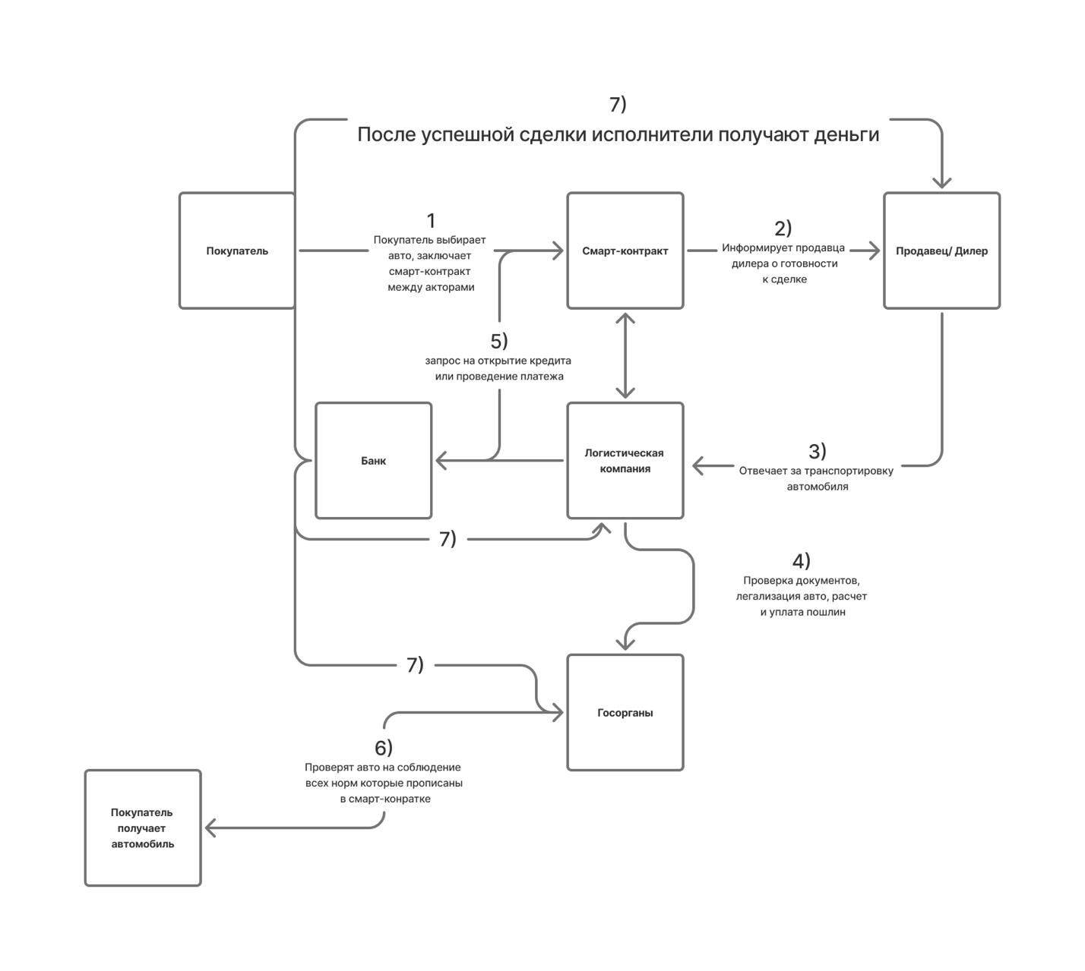

Анализ конкурентов:
Авито/АвтоРу/Дром – у всех этих сервисов есть своя площадка по размещению объявлений, но там нет смарт контрактов, нет безопасных переводов и дальнейшего сопровождения по сделке.

- Почему ваши идеи и предлагаемые способы решения должны сработать
Сервис, где присутствует прозрачность - все условия сделки (цена, сроки, обязанности сторон) фиксируется в смарт-контракте, а безопасность платежей блокируется до выполнения всех условий, который будет удобен людям и будет выступать как безопасный инструмент без лишних посредников.

